Задание для модульного контроля № 1

по дисциплине «Математика»

ЗАДАНИЕ 1.

Найдите значение функции y=x²-2x+4 от матрицы A
Номер  варианта | A | Номер  варианта | A
Социологи | 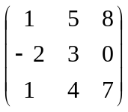 | Реклама и связи с общественностью | 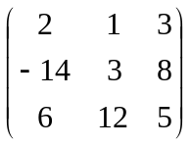
Политологи | 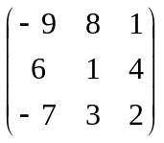 | Историки
ГМУ | 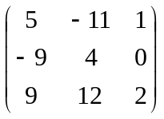 | Музыканты | 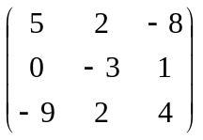
СКД | 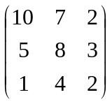

ЗАДАНИЕ 2.
Даны координаты вершин пирамиды ABCD. Требуется:
1. Записать векторы 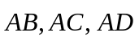 в системе орт и найти модули этих векторов.
2. Найти угол между векторами 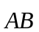и 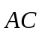.
3. Найти проекцию вектора 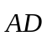на вектор .
4. Вычислить площадь грани ABC.
5. Найти объем пирамиды ABCD.
Номер варианта | Координаты вершин пирамиды
Номер варианта | A | B | C | D
Социологи | (2; -3; 1) | (6; 1; -1) | (4; 8; -9) | (2; -1; 2)
Политологи | (5; -1; 4) | (9; 3; -6) | (7; 10; 14) | (5; 1; -3)
ГМУ | (1; -4; 0) | (5; 0; -2) | (3; 7; -10) | (1; -2; 1)
СКД | (-3; -6; 2) | (1; -2; 0) | (-1; 5; -8) | (-3; -4; 3)
Реклама и связи с общественностью | (-1; 1; 5) | (3; 5; -7) | (1; 12; -15) | (-1; 3; 4)
Историки | (-4; 2; -1) | (0; 6; -3) | (-2; 13; -11) | (-4; 4; 0)
Музыканты | (0; 4; 3) | (4; 8; 1) | (2; 15; -7) | (0; 6; 4)

ЗАДАНИЕ 3.

Вычислить пределы функций.
Номер варианта | Варианты заданий
Номер варианта | а) | b) | c) | d)
Социологи | 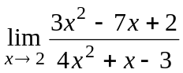 | 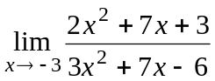 | 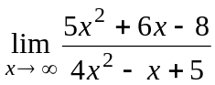 | 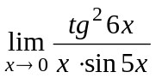
Политологи | 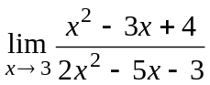 | 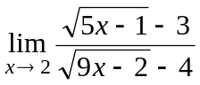 | 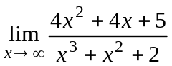 | 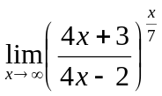
ГМУ | 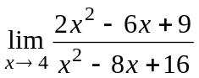 | 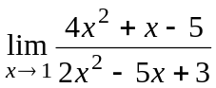 | 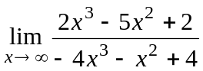 | 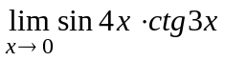
СКД | 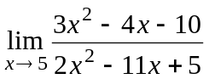 | 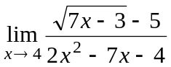 | 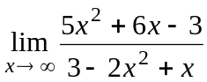 | 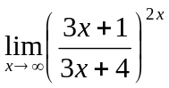
Реклама и связи с общественностью | 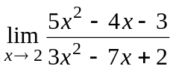 | 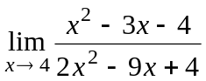 | 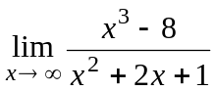 | 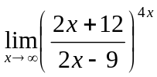
Историки | 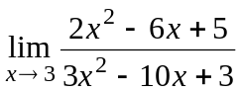 | 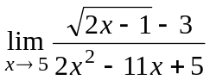 | 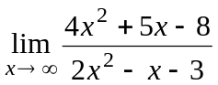 | 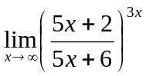
Музыканты | 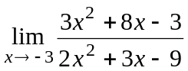 | 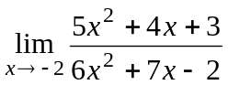 | 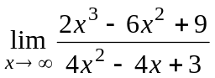 | 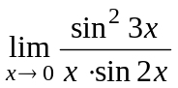

ЗАДАНИЕ 4.

Найдите производные заданных функций.
Номер варианта | Варианты заданий
Номер варианта | а) | b) | c)
Социологи | 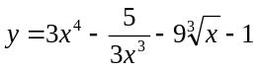 | 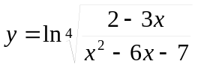 | 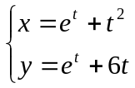
Политологи | 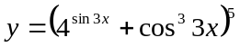 | 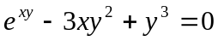 | 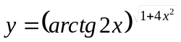
ГМУ | 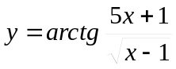 | 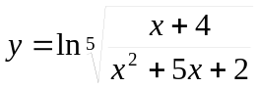 | 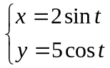
СКД | 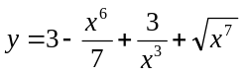 | 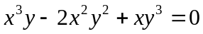 | 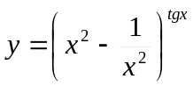
Реклама и связи с общественностью | 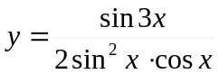 | 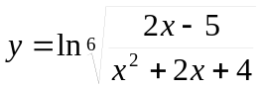 | 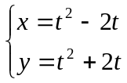
Историки | 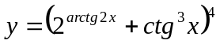 | 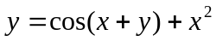 | 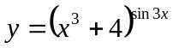
Музыканты | 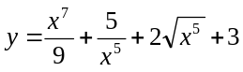 | 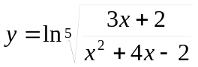 | 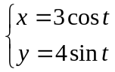

ЗАДАНИЕ 5.

Найдите неопределённые интегралы. Вычислить определённый интеграл.
Номер варианта | Варианты заданий
Номер варианта | а) | b) | c)
Социологи | 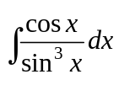 | 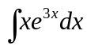 | 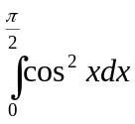
Политологи | 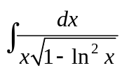 | 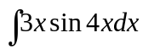 | 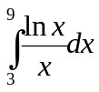
ГМУ | 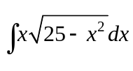 | 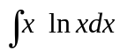 | 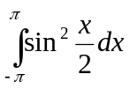
СКД | 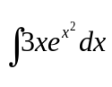 | 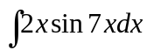 | 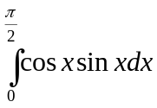
Реклама и связи с общественностью | 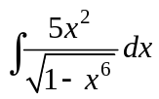 | 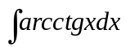 | 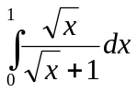
Образец
ЗАДАНИЕ 1.

Найдите значение функции y=x²-2x+4 от матрицы 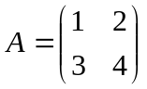

Решение.

Найдём y(A)=A²-2A+4E, где 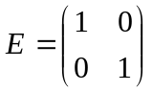.

1) 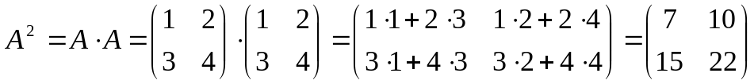;

2) 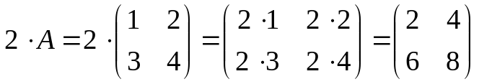;

3) 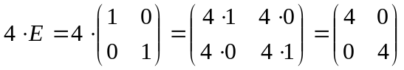;

4) 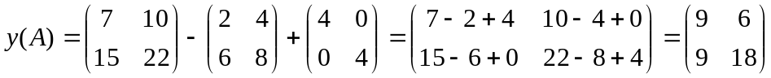

Ответ: 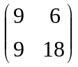.

ЗАДАНИЕ 2.
Даны координаты вершин пирамиды ABCD.
Требуется:
- Записать векторы 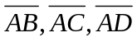 в системе орт и найти модули этих векторов.
- Найти угол между векторами 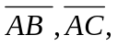
- Найти проекцию вектора 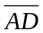 на вектор 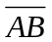.
- Вычислить площадь грани АВС.
- Найти объем пирамиды АВСD.

Решение.
1. Найдем координаты векторов .
Запишем данные векторы в системе орт и найдем их модули:
;
;
;
2. Найдем угол между векторами 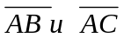по формуле:
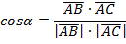
Скалярное произведение векторов .
Тогда
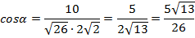
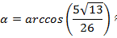

3. Найдем проекцию вектора на вектор , используя формулу
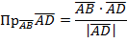
4. Вычислим площадь грани АВС.
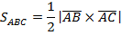
Зная координаты векторов найдем векторное произведение векторов .
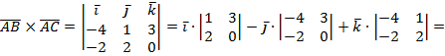
Тогда
5. Найдем объем пирамиды АВСD по формуле:
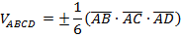
Зная координаты векторов , найдем смешанное произведение векторов 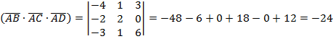

Тогда
Ответ:
1. ; 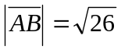; ; 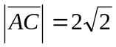; ; 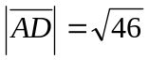.
2. .

3. 4,57.

4. 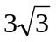 кв. ед.

6. 6 куб.ед.

ЗАДАНИЕ 3.

Вычислить пределы функций.
а) 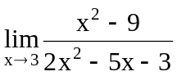; b) 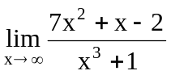; c) 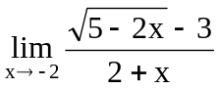; d) 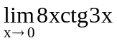;

Решение.
а) ;
При x=3 и знаменатель, и числитель функции 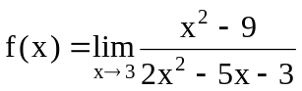 обращаются в нуль: 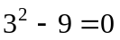 и 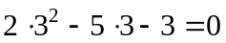, откуда получаем неопределенность вида 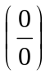. Чтобы раскрыть неопределенность, разложим числитель и знаменатель на множители. Найдем корни числителя:
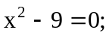 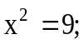 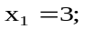 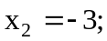 => 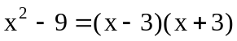
и знаменателя:
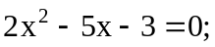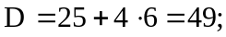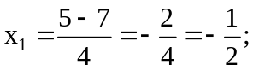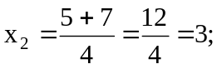
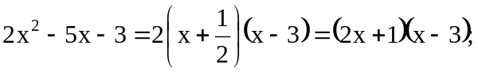
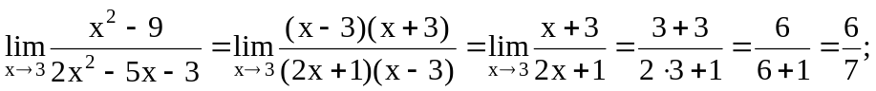
b) 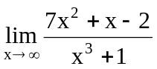;
Подставляя в функцию 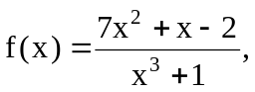 получаем неопределенность вида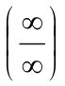. Чтобы ее раскрыть, вынесем за скобки в числителе и знаменателе многочлены наивысшей степени. Получим:
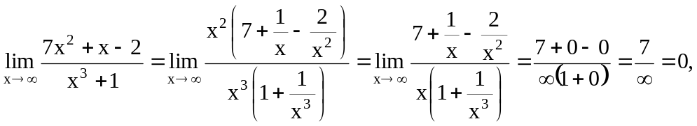так как при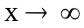 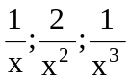 - бесконечно малы.
c) ;
При х=−2 числитель и знаменатель функции 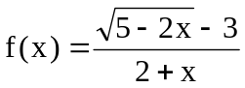 обращается в нуль. Имеем неопределенность . Для ее раскрытия умножим числитель и знаменатель дроби на 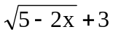 и выполним необходимые преобразования:
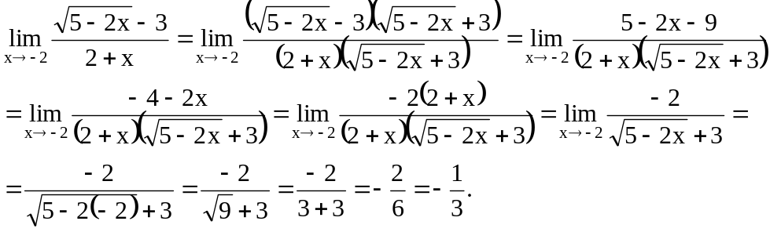г) 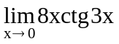;
d)
Под знаком предела при 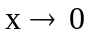 имеем неопределенность 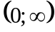 Преобразуем функцию 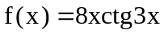 так, чтобы можно было использовать первый замечательный предел: 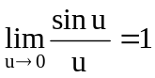.
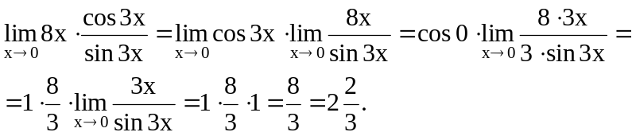
Ответ: а) 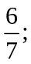 b) 0; c) 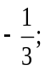 d) 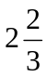.

ЗАДАНИЕ 4.
Найти производные заданных функций:
а) 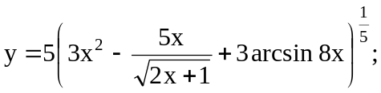
b) 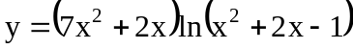;
c) 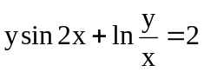.

Решение.
а)
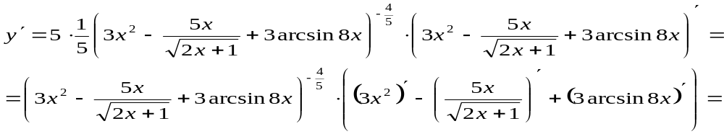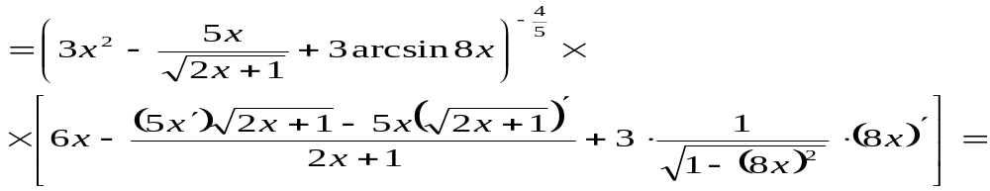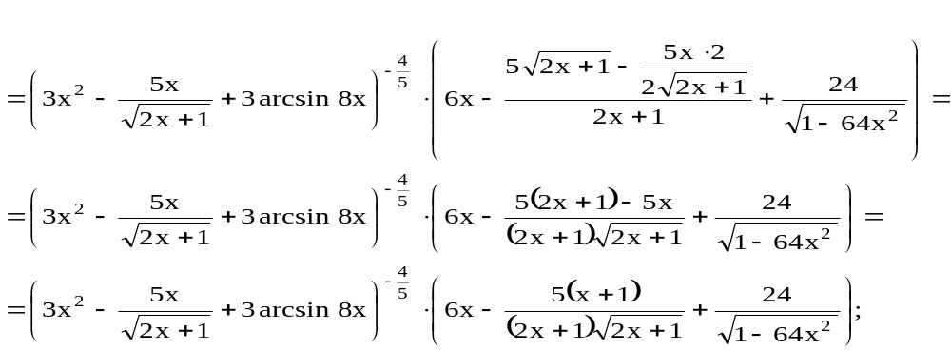
При решении применяли формулы: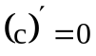; 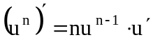; 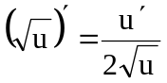; 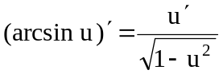; 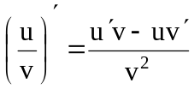.
b) 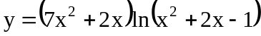;
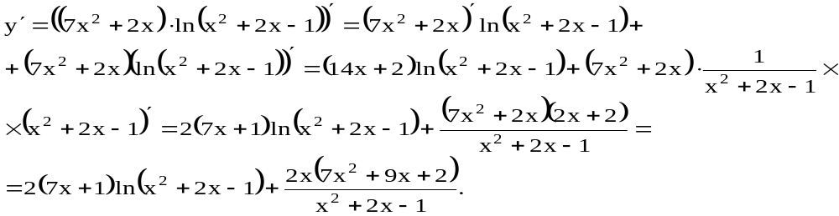Применили формулы: 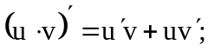 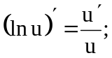 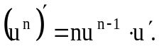
c) .
В данном примере функция задана неявно. Возьмем производную от обеих частей уравнения:
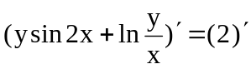;
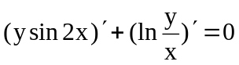;
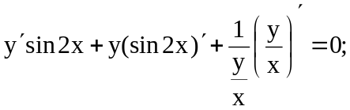
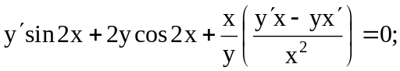
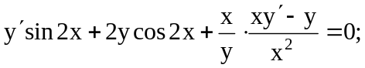
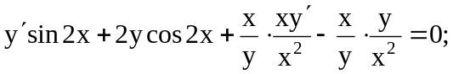
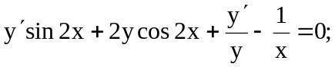
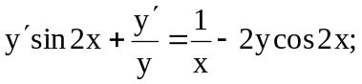
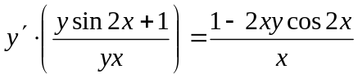
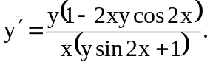
Применили формулы: 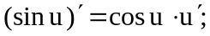 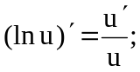 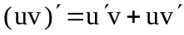; 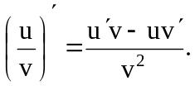
Ответ:
а) 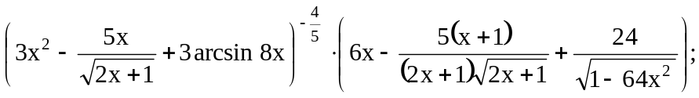
b) 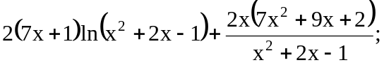
c) 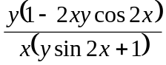.

ЗАДАНИЕ 5.

Найдите неопределённые интегралы. Вычислить определённый интеграл.
а) 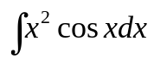 b) 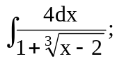 c) 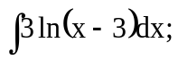
d) 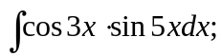 e) 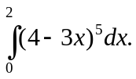

Решение.
а)
В этом случае необходимо применить формулу интегрирования по частям 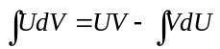.
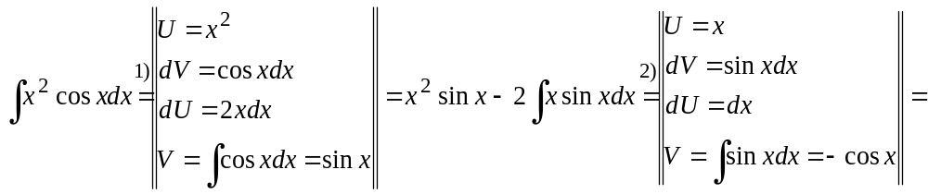
Пояснения к решению:
- Применили формулу интегрирования по частям. Это дало возможность понизить показатель степени степенной функции.
- Еще раз применили формулу интегрирования по частям.
b)
Вычислим интеграл, используя метод подстановки:
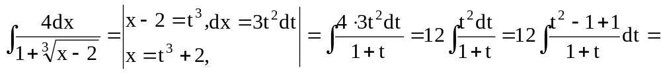
c) 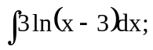
Вычислим интеграл, используя метод интегрирования по частям:
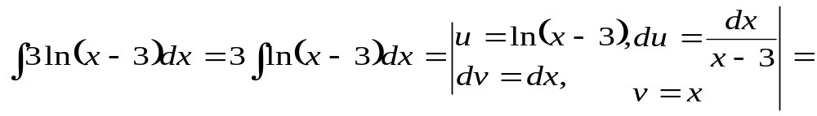
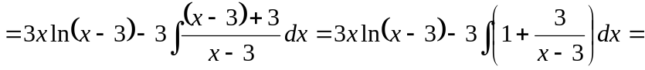
d)
Так как: 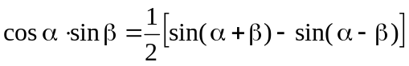, то
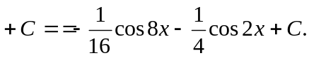
e)
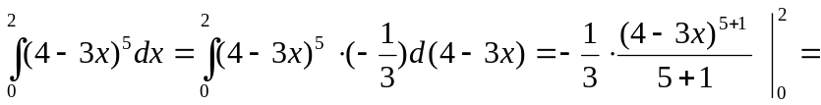
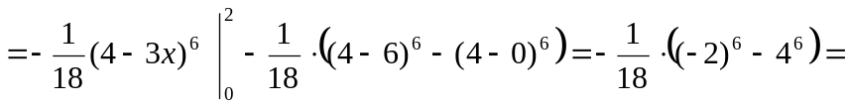
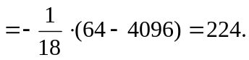
При решении данного интеграла была использована формула Ньютона-Лейбница:
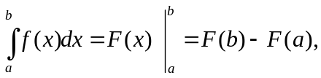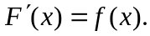
Ответ:
а)
b) 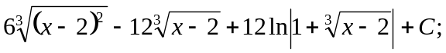
c) 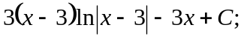
d) 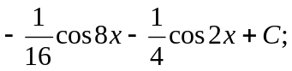
e) 